CURSO JAVA
Curso em vídeo (Gustavo Guanabara)

https://www.youtube.com/playlist?list=PLHz_AreHm4dkI2ZdjTwZA4mPMxWTfNSpR

Resumo do curso feito por Roberto Pinheiro

Primeiro Programa - Olá Mundo!
package olamundo;
public class OlaMundo {
public static void main(String[] args) {
System.out.println("Olá Mundo!");
}
}
Dica: Usando o NetBeans:
1) digite psvm e pressione a tecla TAB, você terá: public static void main(String[] args) {};
2) digite sout e pressione a tecla TAB, você terá: System.out.println("");
O Java é case sensitive.
Nomes em Java
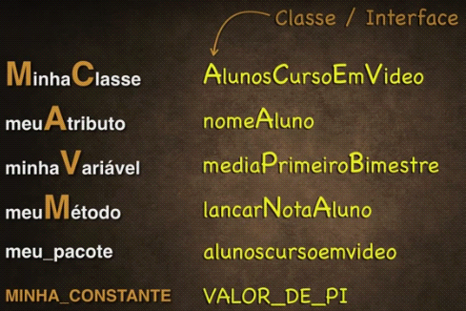

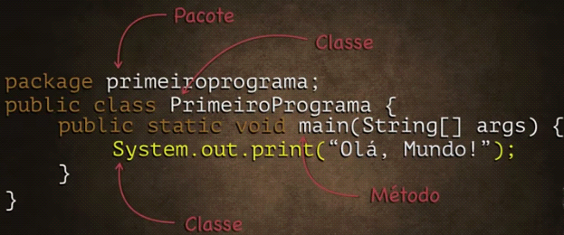

INTRODUÇÃO AO SWING E AO JAVAFX

Pacotes e Bibliotecas Java
Por ser uma linguagem multiplataforma, o Java tem que utilizar pacotes adicionais para que os seus arquivos não sejam sobrecarregados sem necessidade.
Para isso, é necessário utilizar a instrução “import” para carregar bibliotecas de pacotes adicionais.
Por padrão, apenas o pacote java.lang é carregado automaticamente. Porém, caso você precise carregar bibliotecas adicionais, utilize a importação desses pacotes.
Alguns pacotes Java
- java.applet
- java.util
- java.math
- java.net
- javax.sound
- javax.media
- javax.swing
- javafx.fxml
Biblioteca Swing
O Swing é uma evolução do antigo AWT (Abstract Windows Toolkit) que permite criar interfaces gráficas atraentes para qualquer sistema operacional baseado em janelas.
Plataforma JavaFX
Com o objetivo de substituir o Swing, o JavaFX cria interfaces para qualquer tipos de dispositivos, como ambientes de Janela, celulares e navegadores. Para a próxima versão, já está previsto o suporte para videogames, blu-rays e smart TVs.

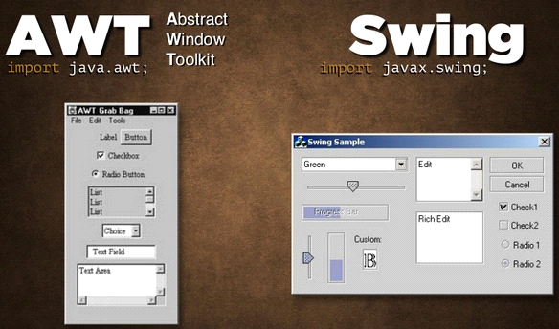

- Nome do Projeto: OlaMundoSwing
- Desmarcar caixa: Criar Classe Principal

- Criar Novo Arquivo
- Forms GUI Swing --> Form JFrame
- Nome da Classe: OlaMundoJava
- Pacote: cursoemvideo.olamundo

package cursoemvideo.olamundo;
public class TelaSwing extends javax.swing.JFrame {
private javax.swing.JButton btnClick;
private javax.swing.JLabel lblMensagem;
private void btnClickActionPerformed(java.awt.event.ActionEvent evt) {
lblMensagem.setText("Olá, Mundo!");
}
}
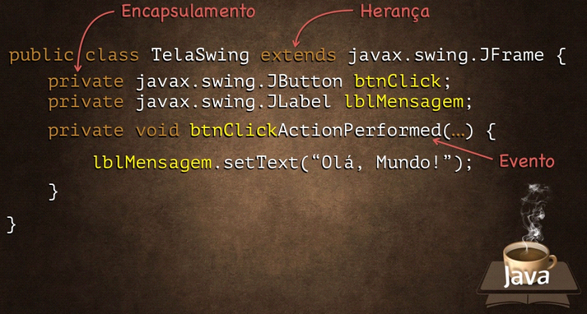
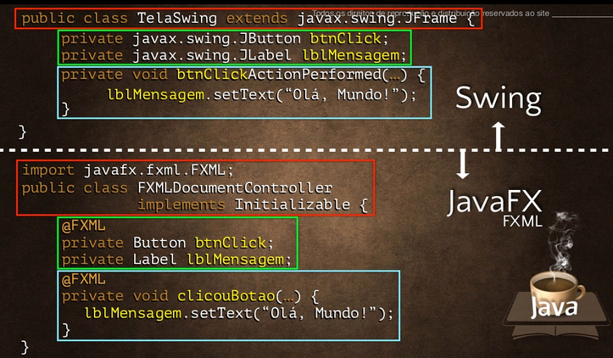
COMENTÁRIOS EM JAVA
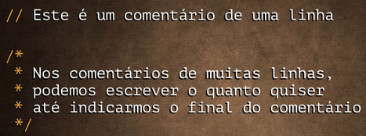
TIPOS PRIMITIVOS DO JAVA
O Java tem os tipos primitivos:
- Lógico: boolean
- Literal: char
- Inteiro: byte, short, int, long
- Real: float, double
Além disso existem as classes Wrapper para os tipos: Boolean, Character, String, Byte, Short, Integer, Long, Float e Double.
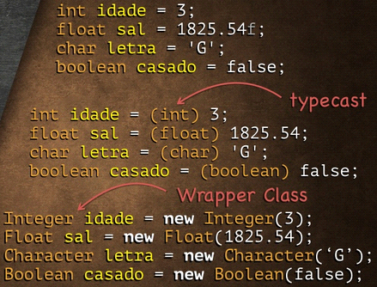
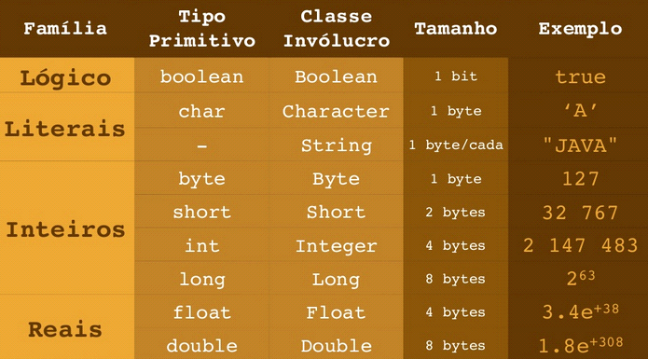

SAÍDA DE DADOS
package tiposprimitivos;
public class TiposPrimitivos {
public static void main(String[] args) {
String nome = "Roberto";
float nota = 8.5f;
System.out.println("A nota é " + nota );
System.out.printf("A nota de %s é %.2f \n", nome, nota );
System.out.format("A nota de %s é %.2f \n", nome, nota );
}
}
ENTRADA DE DADOS

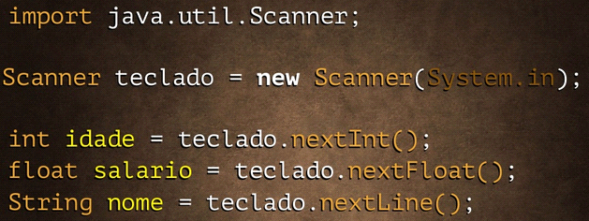

package tiposprimitivos;
import java.util.Scanner;
public class TiposPrimitivos {
public static void main(String[] args) {
Scanner teclado = new Scanner (System.in);
System.out.print("Digite o nome do aluno: ");
String nome = teclado.nextLine();
System.out.print("Digite a nota do aluno: ");
float nota = teclado.nextFloat();
System.out.format("A nota de %s é %.2f \n", nome, nota );
}
}

INCOMPATIBILIDADE ENTRE NÚMEROS E STRING

Inteiro para String

package testetipos;
public class TesteTipos {
public static void main(String[] args) {
int idade = 30;
String valor = Integer.toString(idade);
System.out.println(valor);
}
}

String para inteiro

package testetipos;
public class TesteTipos {
public static void main(String[] args) {
String valor = "30";
int idade = Integer.parseInt(valor);
System.out.println(idade);
}
}

String para float

package testetipos;
public class TesteTipos {
public static void main(String[] args) {
String valor = "30.5";
float idade = Float.parseFloat(valor);
System.out.printf("%.3f", idade); }
}

INTERFACE GRÁFICA COM O SWING

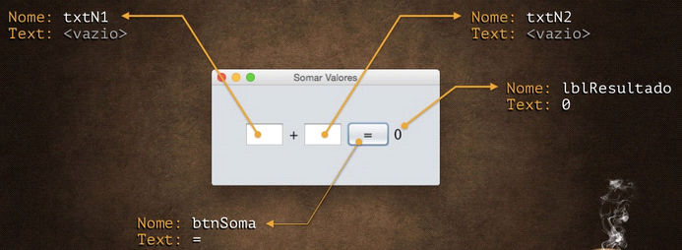
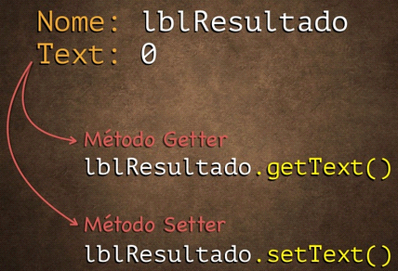

package com.cursoemvideo.soma;
public class TelaSoma extends javax.swing.JFrame {
private void btnSomaActionPerformed(java.awt.event.ActionEvent evt) {
int n1 = Integer.parseInt(txtN1.getText());
int n2 = Integer.parseInt(txtN2.getText());;
int s = n1 + n2;
lblSoma.setText(Integer.toString(s));
}
}

OPERADORES ARITMÉTICOS

Operadores básicos
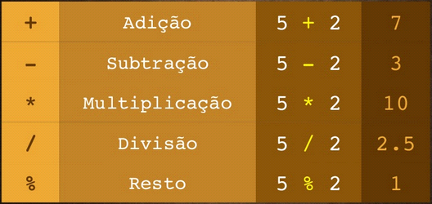

package operadoresaritmeticos;
public class OperadoresAritmeticos {
public static void main(String[] args) {
int n1 = 3;
int n2 = 5;
float m = (n1 + n2)/2;
System.out.println("A média é igual a " + m);
}
}
OPERADORES UNÁRIOS
Pós incremento

package operadoresaritmeticos;
public class OperadoresAritmeticos {
public static void main(String[] args) {
int numero = 5;
int valor = 5 + numero++;
System.out.println(valor);
}
}
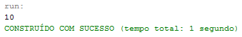

Pré incremento
package operadoresaritmeticos;
public class OperadoresAritmeticos {
public static void main(String[] args) {
int numero = 5;
int valor = 5 + ++numero;
System.out.println(valor);
}
}
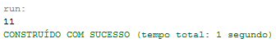

Pós decremento

package operadoresaritmeticos;
public class OperadoresAritmeticos {
public static void main(String[] args) {
int numero = 5;
int valor = 5 + numero--;
System.out.println(valor);
}
}
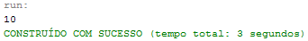

Pré decremento

package operadoresaritmeticos;
public class OperadoresAritmeticos {
public static void main(String[] args) {
int numero = 5;
int valor = 5 + --numero;
System.out.println(valor);
}
}
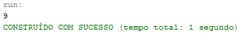

OPERADORES DE ATRIBUIÇÃO
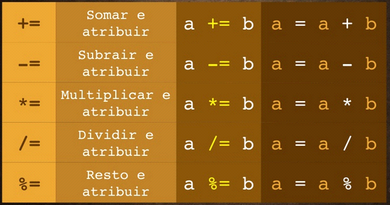

package operadoresaritmeticos;
public class OperadoresAritmeticos {
public static void main(String[] args) {
int x = 4;
x += 2; // x = x + 2
System.out.println(x);
}
}
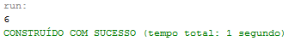

Classe Math no Java
O Java não vem com todas as operações matemáticas automaticamente disponíveis. Por isso, é preciso carregar a biblioteca java.Math para realizar outras operações como exponenciação, raiz quadrada, etc.
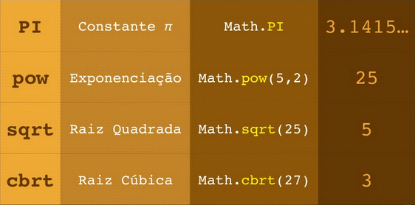

Arredondamentos
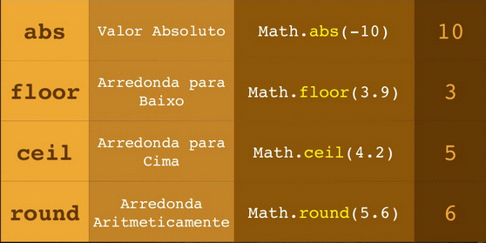

package operadoresaritmeticos;
public class OperadoresAritmeticos {
public static void main(String[] args) {
float v = 8.9f;
int ar = (int) Math.floor(v);
System.out.println(ar);
}
}
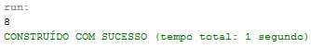

package operadoresaritmeticos;
public class OperadoresAritmeticos {
public static void main(String[] args) {
float v = 8.9f;
int ar = (int) Math.ceil(v);
System.out.println(ar);
}
}
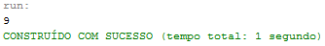

package operadoresaritmeticos;
public class OperadoresAritmeticos {
public static void main(String[] args) {
float v = 8.4f;
int ar = (int) Math.round(v);
System.out.println(ar);
}
}
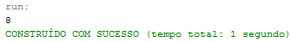

Gerador de números (números aleatórios)

package operadoresaritmeticos;
public class OperadoresAritmeticos {
public static void main(String[] args) {
double ale = Math.random();
System.out.println(ale);
}
}
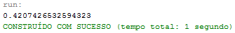

número inteiro aleatório de 15 a 50

package operadoresaritmeticos;
public class OperadoresAritmeticos {
public static void main(String[] args) {
double ale = Math.random();
int n = (int) (15 + ale * (50 - 15));
System.out.println(n);
}
}
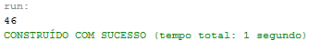

OPERADOR TERNÁRIO

package operadorternario;
public class OperadorTernario {
public static void main(String[] args) {
int n1, n2, r;
n1 = 4;
n2 = 8;
r = (n1 > n2) ? n1 : n2;
System.out.println(r);
}
}
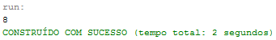

OPERADORES RELACIONAIS
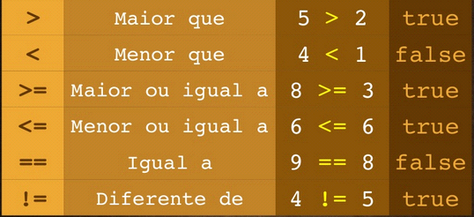

package comparacaostring;
public class ComparacaoString {
public static void main(String[] args) {
String nome1 = "Gustavo";
String nome2 = "Gustavo";
String nome3 = new String("Gustavo");
String res;
res = (nome1==nome2)?"Igual":"Diferente";
System.out.println(res);
}
}
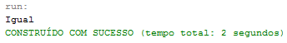

package comparacaostring;
public class ComparacaoString {
public static void main(String[] args) {
String nome1 = "Gustavo";
String nome2 = "Gustavo";
String nome3 = new String("Gustavo");
String res;
res = (nome1==nome3)?"Igual":"Diferente";
System.out.println(res);
}
}
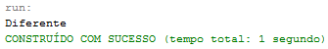

package comparacaostring;
public class ComparacaoString {
public static void main(String[] args) {
String nome1 = "Gustavo";
String nome2 = "Gustavo";
String nome3 = new String("Gustavo");
String res;
res = (nome1.equals (nome3))?"Igual":"Diferente";
System.out.println(res);
}
}
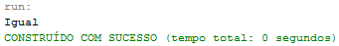

OPERADORES LÓGICOS
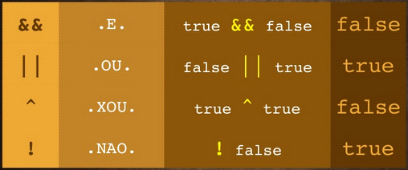
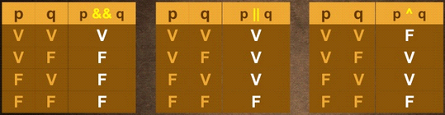
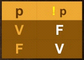

package operadoreslogicos;
public class OperadoresLogicos {
public static void main(String[] args) {
int x, y, z;
x = 4;
y = 7;
z = 12;
boolean r;
r = ((x<y) && (y<z))?true:false;
System.out.println(r);
}
}

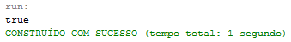

package operadoreslogicos;
public class OperadoresLogicos {
public static void main(String[] args) {
int x, y, z;
x = 4;
y = 7;
z = 12;
boolean r;
// r = ((x<y) && (y<z))?true:false;
r = ((x<y) || (y==z))?true:false;
System.out.println(r);
}
}
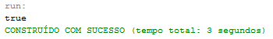

package operadoreslogicos;
public class OperadoresLogicos {
public static void main(String[] args) {
int x, y, z;
x = 4;
y = 7;
z = 12;
boolean r;
// r = ((x<y) && (y<z))?true:false;
// r = ((x<y) || (y==z))?true:false;
r = ((x<y) ^ (y<z))?true:false;
System.out.println(r);
}
}
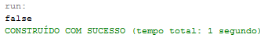

private void btnCalcActionPerformed(java.awt.event.ActionEvent evt) {
int ano = Integer.parseInt(txtAno.getText());
int idade = 2015 - ano;
lblIdade.setText(Integer.toString(idade));
String sit = (idade >= 18) ? "Maior" : "Menor";
lblSituacao.setText(sit);
}
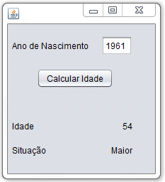

EXPRESSÕES LÓGICAS COMPOSTAS

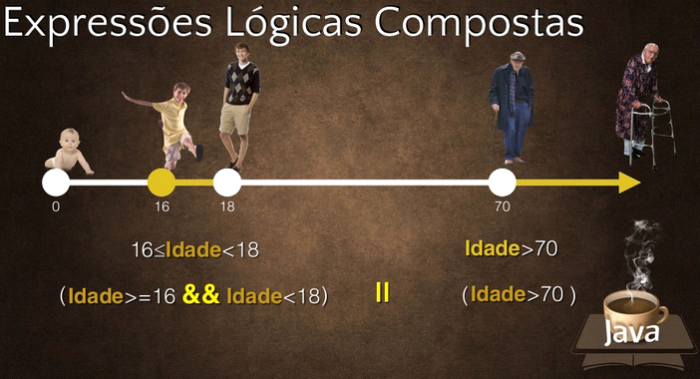

private void btnCalcActionPerformed(java.awt.event.ActionEvent evt) {
// TODO add your handling code here:
int ano = Integer.parseInt(txtAno.getText());
int idade = 2015 - ano;
lblIdade.setText(Integer.toString(idade));
String sit = ((idade >= 16 && idade < 18) || (idade > 70)) ? "É opcional" : "Não é opcional";
lblSituacao.setText(sit);
}
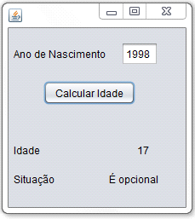

ESTRUTURAS CONDICIONAIS

Estrutura de controle condicional simples

package programamedia;
import java.util.Scanner;
public class ProgramaMedia {
public static void main(String[] args) {
Scanner teclado = new Scanner (System.in);
System.out.print("Primeira nota: ");
float n1 = teclado.nextFloat();
System.out.print("Segunda nota: ");
float n2 = teclado.nextFloat();
float m = (n1 + n2)/2;
System.out.println("Sua média é " + m);
if (m > 9){
System.out.println("Parabéns, pequeno gafanhoto!");
}
}
}

Estrutura de controle condicional composta

package programaidade;
import java.util.Scanner;

public class ProgramaIdade {
public static void main(String[] args) {
Scanner t = new Scanner (System.in);
System.out.print("Em que ano você nasceu? ");
int nasc = t.nextInt();
int i = 2015 - nasc;
System.out.println("Sua idade é " + i);
if (i >= 18){
System.out.println("Maior de idade");
} else {
System.out.println("Menor de idade");
}
}
}

ESTRUTURA CONDICIONAL COMPOSTA ENCADEADA

if
private void btnVotoActionPerformed(java.awt.event.ActionEvent evt) {
panResultado.setVisible(true);
int a = Integer.parseInt(txtAno.getText());
int i = 2015 - a;
lblIdade.setText(String.format("%d", i) + " anos");

if (i < 16){
lblR.setText("Não pode votar!");
} else {
if ((i >= 16 && i < 18) || (i > 70)){
lblR.setText("Voto Opcional");
} else {
lblR.setText("Voto Obrigatório");
}
}
}

else if
private void btnVotoActionPerformed(java.awt.event.ActionEvent evt) {
panResultado.setVisible(true);
int a = Integer.parseInt(txtAno.getText());
int i = 2015 - a;
lblIdade.setText(String.format("%d", i) + " anos");

if (i < 16){
lblR.setText("Não pode votar!");
} else if ((i >= 16 && i < 18) || (i > 70)){
lblR.setText("Voto Opcional");
} else {
lblR.setText("Voto Obrigatório");
}
}

CONDIÇÃO DE MÚLTIPLA ESCOLHA

swing
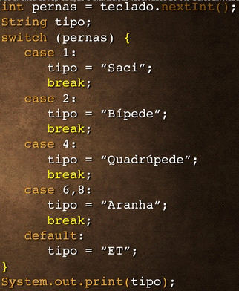

REPETIÇÃO COM TESTE LÓGICO NO INÍCIO

Comando while
package contador01;
public class Contador01 {
public static void main(String[] args) {
int cc = 1;
while (cc <= 4) {
System.out.println("Cambalhota " + cc);
cc++;
}
}
}

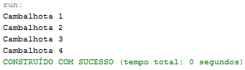

Comando continue

package contador01;
public class Contador01 {
public static void main(String[] args) {
int cc = 0;
while (cc < 10) {
cc++;
if (cc==5 || cc==7 || cc==9){
continue;
}
System.out.println("Cambalhota " + cc);
}
}
}
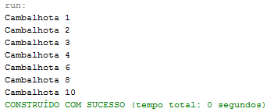

Comando break

package contador01;
public class Contador01 {
public static void main(String[] args) {
int cc = 0;
while (cc < 10) {
cc++;
if (cc==2 || cc==3 || cc==4){
continue;
}
if (cc==7){
break;
}
System.out.println("Cambalhota " + cc);
}
}
}
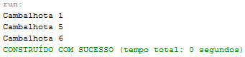

REPETIÇÃO COM TESTE LÓGICO NO FINAL

package repeticao01;
public class Repeticao01 {
public static void main(String[] args) {
int cc = 0;
do {
System.out.println("Cambalhota");
cc++;
} while (cc < 4);
}
}
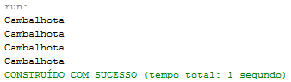

package numeros;

import java.util.Scanner;

public class Numeros {
public static void main(String[] args) {
int n, s = 0;
String resp;
Scanner teclado = new Scanner(System.in);
do {
System.out.print("Digite um número: ");
n = teclado.nextInt();
s += n;
System.out.println("Quer continuar? (S/N): ");
resp = teclado.next();
} while (resp.equals("S"));
System.out.println("A soma de todos os valores é " + s);
}
}

javax.swing.JOptionPane

package exerciciorepita;
import javax.swing.JOptionPane;
public class ExercicioRepita {
public static void main(String[] args) {
JOptionPane.showMessageDialog(null, "Olá, Mundo!","Boas vindas!",JOptionPane.INFORMATION_MESSAGE);
}
}
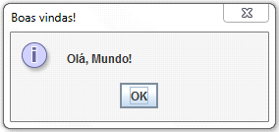

package exerciciorepita;
import javax.swing.JOptionPane;
public class ExercicioRepita {
public static void main(String[] args) {
int n = Integer.parseInt(JOptionPane.showInputDialog(null, "Informe um número: "));
JOptionPane.showMessageDialog(null, "Você digitou o valor " + n);
}
}

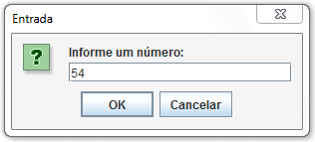
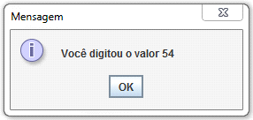

REPETIÇÃO COM VARIÁVEL DE CONTROLE

for

package repeticaofor;
public class RepeticaoFor {
public static void main(String[] args) {
for(int cc = 0; cc <= 3; cc++){
System.out.println("Cambalhota");
}
}
}
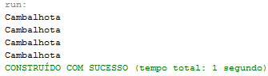

VETORES EM JAVA
Em Java, o vetor é um objeto.
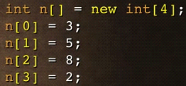
ou

package vetor01;
public class Vetor01 {
public static void main(String[] args) {
// int n[] = new int[4];
int n[] = {3,2,8,7,5,4};
for(int c = 0; c <= 5; c++){
System.out.print(n[c] + " ");
}
}
}

package vetor01;
public class Vetor01 {
public static void main(String[] args) {
int n[] = {3,2,8,7,5,4};
for(int c = 0; c <= 5; c++){
System.out.println("Na posição " + c + " temos o valor " + n[c]);
}
}
}
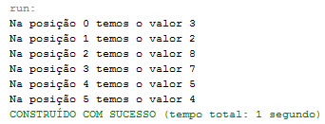

Tamanho de um vetor (length)

package vetor01;
public class Vetor01 {
public static void main(String[] args) {
int n[] = {3,2,8,7,5,4};
System.out.println("Total de casas de n: " + n.length);
}
}
}
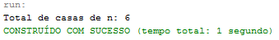

package vetor01;
public class Vetor01 {
public static void main(String[] args) {
int n[] = {3,2,8,7,5,4};
System.out.println("Total de casas de n: " + n.length);
for(int c = 0; c <= n.length - 1; c++){
System.out.println("Na posição " + c + " temos o valor " + n[c]);
}
}
}
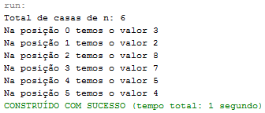

package vetor02;
public class Vetor02 {
public static void main(String[] args) {
String mes[] = {"Janeiro","Fevereiro","Março","Abril","Maio","Junho",
"Julho","Agosto","Setembro","Outubro","Novembro","Dezembro"};
int tot[] = {31,28,31,30,31,30,31,31,30,31,30,31};
for (int c = 0; c < mes.length; c++){
System.out.println("O mês de " + mes[c] + " tem " + tot[c] + " dias");
}
}
}
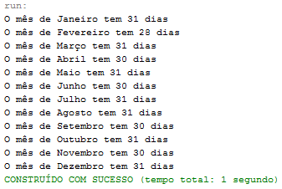

Lendo vetores com foreach

package vetor03;
public class Vetor03 {
public static void main(String[] args) {
double v[] = {3.5, 2.75, 0, -4.5};
for (double valor: v){
System.out.print(valor + " ");
}
}
}

Colocando em ordem o vetor

package vetor03;
import java.util.Arrays;
public class Vetor03 {
public static void main(String[] args) {
double v[] = {3.5, 2.75, 0, -4.5};
Arrays.sort(v);
for (double valor: v){
System.out.print(valor + " ");
}
}
}

Busca binária

package vetor04;
import java.util.Arrays;

public class Vetor04 {
public static void main(String[] args) {
int vet[] = {3, 7, 6, 1, 9, 4, 2};
int busca = 1;
for(int v:vet){
System.out.print(v + " ");
}
int p = Arrays.binarySearch(vet, busca);
if (p < 0){
System.out.println("\nValor " + busca + " não encontrado!");
} else {
System.out.println("\nEncontrei o valor " + busca + " na posição " + p);
}
}
}
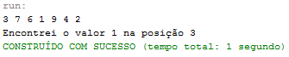

public class Vetor04 {
public static void main(String[] args) {
int vet[] = {3, 7, 6, 1, 9, 4, 2};
int busca = 8;
for(int v:vet){
System.out.print(v + " ");
}
int p = Arrays.binarySearch(vet, busca);
if (p < 0){
System.out.println("\nValor " + busca + " não encontrado!");
} else {
System.out.println("\nEncontrei o valor " + busca + " na posição " + p);
}
}
}
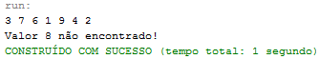

Preenchendo todas as posições do vetor com um mesmo valor

package vetor05;
import java.util.Arrays;
public class Vetor05 {
public static void main(String[] args) {
int v[] = new int[20];
Arrays.fill(v, 0);
for(int valor: v){
System.out.print(valor + " ");
}
}
}

MÉTODOS EM JAVA

Procedimentos
Não retornam valor.

package testefuncao;
public class TesteFuncao {
static void soma(int a, int b){
int s = a + b;
System.out.println("A soma é " + s);
}
public static void main(String[] args) {
soma(5, 19);
}
}
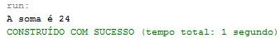

Funções
Retornam valor.

package testefuncao;
public class TesteFuncao {
static int soma(int a, int b){
int s = a + b;
return s;
}
public static void main(String[] args) {
System.out.println("Começou o programa");
int sm = soma(23, 18);
System.out.println("A soma é " + sm);
}
}
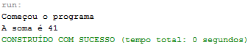

Chamada a uma função externa

package testefuncao02;
public class Operacoes {
public static String contador (int i, int f){
String s ="";
for(int c = i; c <= f; c++){
s += c + " ";
}
return s;
}
}

package testefuncao02;
public class TesteFuncao02 {
public static void main(String[] args) {
System.out.println("Vai começar a contagem");
System.out.println(Operacoes.contador(1,5));
}
}
